**Муниципальное бюджетное общеобразовательное учреждение**

**«Средняя общеобразовательная школа № 29»**

**города Чебоксары Чувашской Республики**

**отчет**

**о прохождении водного туристского похода**

**1 категории сложности в районе Марий-Эл по**

**маршруту: п. Старожильск - р. Б. Кокшага –**

**оз. Соленое (рад. выход) – Шупшалово –Маркитан –**

**оз. Лисичкино (рад. выход) – Д. Старица – Иван Беляк**

**– Кокшамары – п. Кокшайск – р. Волга - Мариинский посад,**

**совершенном с 02 по 06 июня 2015 года**

***Маршрутная книжка: № 33–Р -18***

**Руководитель:**

**Павлов Виктор Вениаминович**

**Адрес руководителя: г. Чебоксары,**

**ул. Лермонтова, д.2 «А»,**

**тел: 8(927) 855 85 25.**

**E-mail: vicvenpav@mail.ru**

**Маршрутно-квалификационная комиссия __________ рассмотрела отчет и считает, что путешествие может быть зачтено всем**

**участникам и руководителю.**

**Маршрут имеет 1 (первую) категорию сложности.**

Штамп МКК

Чебоксары 2015 г.

**ОГЛАВЛЕНИЕ**

[**I. Справочные сведения о путешествии**](http://www.ufacom.ru/~tourmuseum/popularny/b-inzer-meln.htm#__RefHeading___Toc1486490)

[1. Проводящая организация](http://www.ufacom.ru/~tourmuseum/popularny/b-inzer-meln.htm#__RefHeading___Toc1486491) ……………………………………….3

[2. Район проведения похода](http://www.ufacom.ru/~tourmuseum/popularny/b-inzer-meln.htm#__RefHeading___Toc1486492) ………………………………………3

[3. Общие справочные сведения о маршруте](http://www.ufacom.ru/~tourmuseum/popularny/b-inzer-meln.htm#__RefHeading___Toc1486493) ……………………..3

[4. Подробная нитка маршрута](http://www.ufacom.ru/~tourmuseum/popularny/b-inzer-meln.htm#__RefHeading___Toc1486494) …………………………………….3

[5. Определяющие препятствия маршрута](http://www.ufacom.ru/~tourmuseum/popularny/b-inzer-meln.htm#__RefHeading___Toc1486495) ………………………..3

[6. Состав группы](http://www.ufacom.ru/~tourmuseum/popularny/b-inzer-meln.htm#__RefHeading___Toc1486496)  …………………………………………………..4

[7. Адрес хранения отчета](http://www.ufacom.ru/~tourmuseum/popularny/b-inzer-meln.htm#__RefHeading___Toc1486497) ………………………………………….5

[8. Поход рассмотрен МКК](http://www.ufacom.ru/~tourmuseum/popularny/b-inzer-meln.htm#__RefHeading___Toc1486498) ………………………………………...5

[**II. Содержание отчета**](http://www.ufacom.ru/~tourmuseum/popularny/b-inzer-meln.htm#__RefHeading___Toc1486499)

[1. Общая смысловая идея похода](http://www.ufacom.ru/~tourmuseum/popularny/b-inzer-meln.htm#__RefHeading___Toc1486500) …………………………………6

[2. Обеспечение безопасности на маршруте](http://www.ufacom.ru/~tourmuseum/popularny/b-inzer-meln.htm#__RefHeading___Toc1486501) ………………………6

[3. График движения](http://www.ufacom.ru/~tourmuseum/popularny/b-inzer-meln.htm#__RefHeading___Toc1486505) ………………………………………………..7

[4. Техническое описание](http://www.ufacom.ru/~tourmuseum/popularny/b-inzer-meln.htm#__RefHeading___Toc1486506) …………………………………………..8

[5. Потенциально опасные участки](http://www.ufacom.ru/~tourmuseum/popularny/b-inzer-meln.htm#__RefHeading___Toc1486511) ……………………………….10

[6. Перечень наиболее интересных природных объектов](http://www.ufacom.ru/~tourmuseum/popularny/b-inzer-meln.htm#__RefHeading___Toc1486512) ……….10

[7. Итоги, рекомендации, выводы](http://www.ufacom.ru/~tourmuseum/popularny/b-inzer-meln.htm#__RefHeading___Toc1486528) …………………………………11

[8. Фотографии.](http://www.ufacom.ru/~tourmuseum/popularny/b-inzer-meln.htm#__RefHeading___Toc1486529)  …………………………………………………….12

[9. Картографический материал](http://www.ufacom.ru/~tourmuseum/popularny/b-inzer-meln.htm#__RefHeading___Toc1486530)  …………………………………...22

**I. Справочные сведения о путешествии**

**1. Проводящая организация**

Дворец творчества города Чебоксары, Центр детско-юношеского туризма

**2. Район проведения похода**

Республика Марий Эл, Российская Федерация.

**3. Общие справочные сведения о маршруте**

|  |  |  |  |  |  |
| --- | --- | --- | --- | --- | --- |
| Вид  туризма | Категория сложности похода | Протяженность активной части похода, км | Продолжительность | | Сроки проведения |
| общая | ходовых дней |
| водный | первая | 132 – общая  0– пешком  132 – сплав | 5 | 5 | 02.06.2015 06.06.2015 |

**4. Подробная нитка маршрута**

г. Чебоксары - п. Старожильск – оз. Соленое (рад. выход) - сплав по р. Большая Кокшага - д. Маркитан (32 км) – оз. Лисичкино (рад. выход) - д. Долгая Старица (68 км) - ур. Лебедань (98 км) - д. Кокшамары (114 км) – п. Кокшайск(125 км) – р. Волга(132 км) — Мариинский посад - г. Чебоксары.

**5. Определяющие препятствия маршрута**

По летней воде основными препятствиями являются прижимы и заломы по берегам. Преодолеваются они достаточно просто при аккуратном прохождении.В межень река мелеет и обнажаются топляки, особенно в верхнем течении реки (до устья Б. Кундыша), а также в районах: Шупшалово, Маркитан, Долгая Старица и Новогришкино. Река проходима на байдарках и катамаранах с апредя по октябрь месяцы.

**6. Состав группы**

|  |  |  |  |  |  |
| --- | --- | --- | --- | --- | --- |
| № | Ф. И. О. | Год рождения | Обязанности в группе | Туристский опыт | Судно |
| 1 | Павлов Виктор Вениаминович | 1966 | руководитель | 1У – рр. Б.Кокшага,  1Р – рр. Заволжье | катамаран |
| 2 | Осипова Анна Вячеславовна | 1998 | зам. руководителя | 1У-Заволжье | катамаран |
| 3 | Андреев Илья Вениаминович | 1998 | штурман, хронометрист | 1У – Заволжье | катамаран |
| 4 | Ортяков Алексей Николаевич | 1998 | реммастер | 1У – Заволжье | катамаран |
| 5 | Рубцов Игорь Евгеньевич | 1998 | летописец | ПВД | катамаран |
| 6. | Захаров Владислав | 1998 | медик | ПВД | катамаран |
| 7 | Федоров Дмитрий  Владимирович | 1997 | краевед | ПВД | катамаран |
| 8 | Федоров Ярослав Эдуардович | 1998 | завхос | ПВД | катамаран |
| 9 | Иванов Петр Анатольевич | 1998 | фотограф | ПВД | катамаран |

**7. Адрес хранения отчета**

Экземпляр № 1 – библиотека МБОУ СОШ №29.

Экземпляр № 2 – библиотека МКК Союза путешественников Чувашии.

В составлении отчета принимали участие:

Фотографии – Ортяков А.А., Андреев И.В., Осипова А.В.

Описание – Павлов.В.В.

Оформление – Осипова А.В.

**8. Поход рассмотрен МКК**

МКК Федерации спортивного туризма Чувашской Республики.

Код МКК **121-00-424521110**

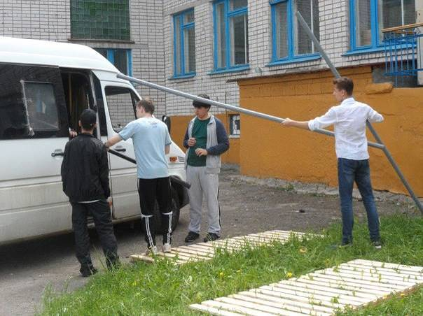

Уезжаем на Кокшагу! Как я рада как я рад…

**II. Содержание отчета**

**1. Общая смысловая идея похода**

Основным критерием выбора маршрута было близкое местонахождение района путешествия, удобная и быстрая заброска на маршрут.

Маршрут по Большой Кокшаге очень популярен среди туристов-водников Чувашии, Марий Эл и Татарстана. Река идеальна для семейного отдыха и путешествий с детьми. Этому способствуют удобные подъезды и отъезды, красота реки, спокойное течение, теплая и прозрачная вода, обилие рыбы, грибов и ягод по берегам. Большая Кокшага является одной из самых экологически чистых рек в Европейской части России. Сложных для сплава мест нет, но много коряг, при малой воде местами образуются песчаные острова. На обоих берегах много удобных для стоянок мест, часты оборудованные биваки (стол, скамейки, навес).

Цель похода – повысить уровень туристской подготовки группы.

**2. Обеспечение безопасности на маршруте**

Участники похода прошли предварительное обучение по начальной туристской подготовке.. На каждом судне был взрослый-капитан, в обязанности которого входило обеспечение безопасности при движении и проведение спасработ в случае необходимости. Все участники похода были обеспечены спасжилетами. На весла были укреплены дополнительные емкости непотопляемости.  
 При прохождении маршрута основным видом страховки была самостраховка и взаимная страховка экипажами друг друга. Все участники знали действия при попадании в воду и действия при проведении спасработ. Страховку спасконцом мы не применяли, но на каждом судне был готовый к работе спасконец. Аварийных ситуаций во время похода не было.

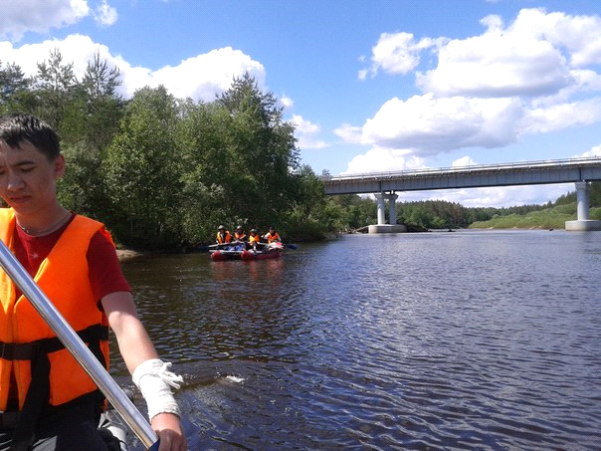

**3. График движения**

|  |  |  |  |  |  |  |  |  |
| --- | --- | --- | --- | --- | --- | --- | --- | --- |
| Дни пути | Дата | Участок перехода | | Протя- жен- ность (км) | Способ перед- вижения | Чистое ходовое время, (чч-мм) | Препят- ствия | Метео- условия |
| от | до |
| 1 | 02.06.15 | Чебоксары | п. Старо- жильск  Мишен | 150  +15 | Газель  сплав | 4-50 |  | ясно |
| 2 | 03.06.15 | Мишен | устье р. Большой Кундыш | 7 | сплав | 1-30 | заломы | ясно |
| 03.06.15 | устье р. Большой Кундыш | д. Маркитан | 16 | сплав | 3-20 | топл. | ясно |
| 3 | 04.06.15 | д. Маркитан | ур. Новое Гришкино | 15 | сплав | 3-20 | заломы | ясно |
| 04.06.15 | ур. Новое Гришкино | д. Долгая Старица | 15 | сплав | 3-30 |  | ясно |
| 4 | 05.06.15 | д. Долгая Старица | ур. Лебедань | 30 | сплав | 6-40 | заломы | ясно |
| 5 | 06.06.15 | ур. Лебедань | Мариинский посад | 34 | сплав | 7-20 | топл. | ясно |
| Итого активным способом: | | | | 132 км 5 дней Ясно Т= от +20 до +9 | | | | |

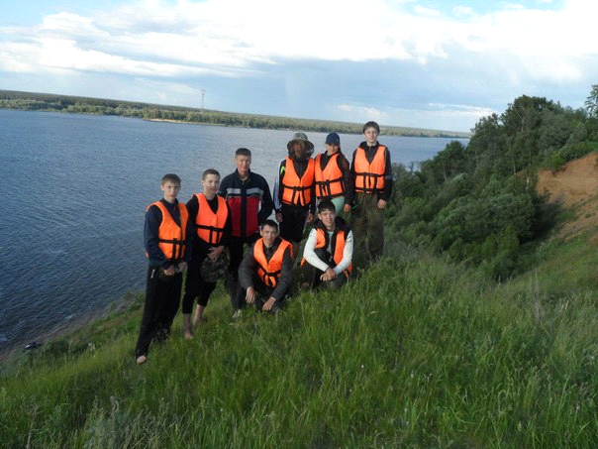

**4. Техническое описание маршрута.**  
  
 **02 июнь, вторник**  
 Сбор группы в МБОУ СОШ №29. Докупаем продукты и укладываем снаряжение. Выезд из Чебоксар в 8:30 часов..  
 Остальные члены группы собирали суда. Сборку судов завершили к 11 часам и через час вышли на сплав.

Ширина реки возле старожильского моста 25-30 м, течение 4- 5 км/ч. Река делает большие петли в песчаных берегах, намывая прекрасные пляжи у внутренних берегов. У внешних берегов часты завалы из коряг, которые легко обходятся по центру русла. Уровень воды высокий.

Через 40 минут Сабанаковская поляна. На поляне стоит большая группа туристов лицея №3. До Мишенино шли 2 часа.   
 Размещаемся на сенокосной поляне на левом берегу ниже моста. Стапель. Раскладка и упаковка продуктов. Заготовка жердей для изготовление каркаса для надувного плота ПСН6. Темнеет быстро. Спать легли в 23.30

**03 июнь, среда**  
 6.00 Подъем. После завтрака сборка судов и радиальный выход на озеро Соленое. Дорога на озеро идет по лесной дороге, местами заболоченной. От поляны до озера около 6 км. Взяли пробу воды (озеро-то соленое) и сфотографировались. Обратный путь по той же дороге.

Стоянка на перекус. Горячий чай и бутерброды с колбасой.

Через полтора часа справа впадает крупный приток – Большой Кундыш. Многие группы предпочитает сплав по рекам Б.Кундыш и Б.Кокшага. Сплав при этом начинается от Красного Моста и удлиняется на 30 км.

Встали на ночь на правом берегу на хорошей стоянке в 6 километрах ниже устья реки Б.Кундыш. Всю вторую половину дня до 20 часов мимо шли туристские группы – одна за другой. На ужин традиционное адмиральское блюдо – лагман. Вкусно!

. ЧХВ = 4ч 40м

**04 июнь, четверг**  
 6.00 Подъем. Ночью прохладно, но не холодно. На завтрак каша рисовая молочная и кофе с бутербродом. Завхоз выдал карманное питание.

На воду встали в 8.30. После Кундыша река стала шире, на песчаных перекатах коряги и топляки, высокие берега, вода высокая и пляжей немного.  
 9.30 Прошли кордон Шупшалово. Справо круглое озеро с островом посередине, залитая Кокшагой.  
 10.40 д. Маркитан (справа). От деревни ведет дорога на озера Лисичкино (3 км) и Марьер (6 км). В озере Малый Марьер произрастает реликт ледникового времени - водяной орех.  
 Через час встаем на обед на левом берегу перед яром. Сегодня больше не идем. После обеда сходим на Лисичкино озеро в радиалку. До озера 3,5 км по лесным дорогам. Озеро довольно большое, летом можно купаться, хорошо ловиться окунь. Обратно идем по другой дороге, по просеке, которая выходит почти к нашему лагерю. На ужин картофельное рагу с мясом и чай.  
 ЧХВ = 6ч 50м

**06 июнь, пятница**  
 7.00 Подъем. Готовим завтрак и снимаем лагерь. Палатки вспотели, надо сушить. Дежурные приготовили кашу пшеничную с маслом.

9.30 Отплытие. Прошли ур.Новогришкино, одинокий дом и большая поляна на высоком правом берегу, живут в нем только летом косари. Без привалов идем до Долгой старицы.

11.00 Долгая Старица (справа). В 4 км от деревни на левом берегу озеро Светлое; от озера идет дорога на шоссе Чебоксары - Йошкар-Ола. Осмотр моста для прохождения по правому берегу. Есть узкий проход, достаточный для прохождения байдарок. ПСН тоже пролезает. Все другие пролеты забиты плавников. Есть проход слева от моста, через кусты.

Через час встали на обед на левом берегу. Варим щи с мясом (с тушенкой) Компот и бутерброд с ветчиной. После обеда идем до Алашкиной поляны. Пересаживаем экипажи. Старички идут на ПСН.  
 14.40 Прошли Красный Яр. Через 4 правых поворота Алашкина поляна.

Встаем напротив поляны на левом берегу. На ужин салат овощной и макароны с тушенкой. Погода пока радует. Дожди прошли мимо.  
 ЧХВ = 5ч 40м

**06 июнь, суббота**  
 7.00 Подъем. Сегодня идем до Кокшамар. На завтрак каша рисовая молочная. Кофе и бутерброды с сыром. На воду встали в 9.30. Прошли «трубу» Иван Беляка. Течение несет шустро. Вода по прежнему высокая, но потихоньку падает.

11.50 Прошли устье М. Мартына. Перекус. Меняемся экипажами.

13.20 Прошли мост Казань – Чебоксары. Многие здесь заканчивают маршрут. Через 40 минут пристали на правом берегу напротив Кокшамар. Обедаем. Сходили в магазин за продуктами. Решили заночевать здесь. Отоспимся.

ЧХВ =6ч 40м.  
.

**06** июня**, суббота**  
 8.30 Подъем.   
 10.40 Отплытие. Сегодня последний ходовой день. Ветрено, но дождя нет. Идем вниз по Кокшаге. Река сильно разлилась. Местами по берегам подтопленные сооружения.  
К обеду прибыли в Мариинский посад . Машина уже ждет нас.  
 12.30 Разбираемся на берегу Волги. Уезжаем на газели в Чебоксары

ЧХВ = 2ч 35м

.

**5. Потенциально опасные участки**

Река сильно петляет, образуя прижимы, в русле - песчаные острова, заводи, коряги и топляки на мелях и на песчаных перекатах.  
 На всем протяжении маршрута кроме точек старта и финиша, только две жилые деревни Маркитан и Долгая Старица.

В районе Д. Старицы в последние годы функционирует мост, который во время паводка забивается плавником. При этом река размывает земляную насыпь дороги слева по ходу. Осмотр обязателен.  
 В конце мая и первой половине лета много комаров.  
 При сильном ветре и волнении становится опасным передвижение по волжским протокам.

**6. Перечень наиболее интересных природных объектов**

Река Большая Кокшага занимает одно из первых место по чистоте среди рек Европейской части России.   
 В 6 км от д. Маркитан в озере Малый Марьер произрастает реликт ледникового времени - водяной орех.  
 Выше стартовой точки маршрута расположен заповедник "Большая Кокшага", созданный в 1993 году.

**7. Итоги похода, выводы и рекомендации**

При выборе района похода и нитки маршрута мы рассматривали следующие условия:

- наличие водного маршрута 1 категории сложности;

- возможность радиальных пеших выходов на озера;

- возможность выбора интересной и полезной краеведческой работы.

Река Большая Кокшага с радиальными выходами на озера в полной мере удовлетворяла нас.

Планируя пешую часть маршрута, мы пытались решить несколько задач:

- найти и описать наиболее удобный или короткий подход к малопосещаемым озерам,

- собрать на месте дополнительную информацию для составления будущих маршрутов;

В итоге был спланирован представленный в этом отчёте маршрут.

В итоге группа прошла интересный (на наш взгляд) водный маршрут.

Воспитательное значение похода.

Известно, что туризм имеет огромные воспитательные возможности. Начинается этот процесс с выработки ответственности за порученное дело (распределение обязанностей).

В результате все участники группы - взрослые и дети получили необходимый опыт путешествия на байдарках и надувных плотах.

Участники на различных судах научились управлять ими, хотя для многих это был их первый опыт.

Большое значение имело и здоровое общение между взрослыми и детьми.

Подводя итог, можно отметить, что любая группа, пройдя наш маршрут с соблюдением необходимых мер безопасности, безусловно, должна развить комплекс положительных человеческих качеств.

На маршруте участники группы выполняли работу по паспортизации препятствий. Углублённое изучение характеристик препятствий, понимание тактических особенностей, технических приёмов и средств, применяемых при преодолении препятствий, способствовало повышению дисциплины, самоконтроля и ответственности каждого участника за безопасное прохождение маршрута.

**8. Фотографии**

